TÉCNICAS DE EXPRESIÓN Y COMUNICACIÓN GRÁFICA
INTRODUCCIÓN
El ser humano se puede comunicar mediante la palabra, la escritura y también mediante la “representación gráfica” que comúnmente llamamos dibujos.
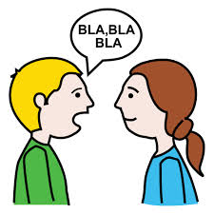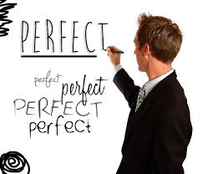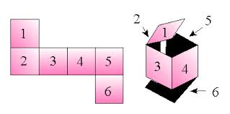
Comunicar hablando escribiendo mediante representación gráfica
¿Y que relación tiene la representación gráfica y la Tecnología?
En tecnología es frecuente construir proyectos en el taller. En lugar de explicar con palabras lo que hay que construir, lo que se hace es entregar un plano con el dibujo y las medidas del objeto que se va a construir. Para diferenciar los dibujos artísticos que se hacen en plástica, en tecnología les llamaremos “Dibujo técnico”
Por tanto, el objetivo principal del dibujo técnico es transmitir una información clara que te permita construir o fabricar un objeto.
Como ejemplo de dibujo técnico, recuerda que a principio de curso dibujamos en la pizarra el plano para construir el cubo.
Ahora vamos a conocer los soportes, los útiles de trazado y los sistemas gráficos
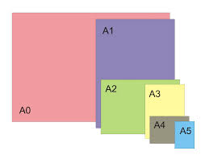
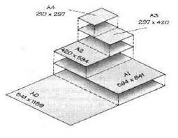
- SOPORTES: los soportes es el lugar donde dibujamos. En plástica los soportes son los lienzos o las paredes, y en Tecnología el “papel” es el soporte más utilizado. Los hay transparentes u opacos. No vale cualquier papel, existen unos tamaños normalizados u oficiales que se denominan con las letras. A0, A1, ….. Siendo el más pequeño el A6 y el más grande el A0.
El más conocido es el tamaño A4 que es el tamaño de un folio. Cada tamaño de papel es fácil de recordar, pues si unimos dos folios A4 tendremos el A3, si unimos dos A3 tendremos un A2, y así sucesivamente, como se ve en la foto de la izquierda

- ÚTILES DE TRAZADO: son las herramientas con las que dibujamos, es decir, el lápiz, la goma de borrar, el compás y las reglas
  - El lápiz: consiste en una barra de grafito llamada mina envuelta en un prisma de madera. Debes saber que hay minas de distinta dureza.
  - La goma de borrar: permite eliminar y corregir en los dibujos los trazos realizados de forma incorrecta
  - Compás: es el útil de dibujo que se emplea para el trazado de arcos y circunferencia, así como para tomar y trasladar medidas.
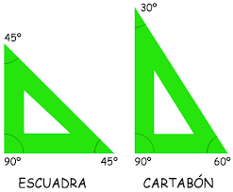
  - Escuadra, cartabón y regla: son utensilios en forma de triángulos, suelen se de plástico transparente (en ocasiones tintados) con la finalidad de permitirnos ver el dibujo. Es muy importante que la mesa donde dibujes esté bien iluminada, de forma que la luz incida en el ángulo adecuado, para que no cree sombras y puedas dibujar las líneas correctamente.

10.3 SISTEMAS GRÁFICOS
Los sistemas gráficos son el conjunto de dibujos ordenados que sirven para describir un objeto con una sola imagen, muestran sus detalles y facilitan su compresión.

Hay 4 sistemas gráficos: el boceto, el croquis, el delineado y las vistas. Se diferencian en que el primero es muy simple y a mano alzada y los demás cada vez son más perfectos.
- EL BOCETO: son los primeros dibujos que se hacen de un objeto para tener una idea. Se suelen hacer a mano alzada, rápido y sin profundizar en los detalles. Es cuando aún no se tiene claro exactamente lo que vas a fabricar y haces dos o tres dibujos diferentes.
- EL CROQUIS: cuando ya te decides por alguno de los dibujos realizados en los bocetos, se hace el croquis. Que no es más que un dibujo del objeto que tienes claro que vas a fabricar, o sea, el definitivo. También se hace a mano alzada pero le añades ya un poco más de detalle.
- EL DELINEADO: se realiza el dibujo con precisión, usando reglas, medidas y en un soporte normalizado (A0, A1, etc)
- LAS VISTAS: Cuando un objeto es complicado se suele dibujar desde varios sitios. Las vistas son los distintos dibujos de un objeto dependiendo desde dónde los mires. Normalmente se eligen tres sitios: dibujar lo que ves mirándolo desde arriba, dibujar lo que ves de frente y dibujar como lo ves de perfil.
Delineado:
Dibujo bien hecho de la idea definitiva
Croquis
Dibujas a mano alzada la idea definitiva
Boceto:
Dibujas a mano alzada varias ideas
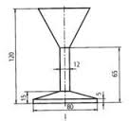
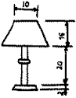
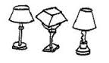
Vistas: el objeto dibujado mirándolo de frente, de perfil y desde arriba
